**Техника рисования пластилином из шприца**

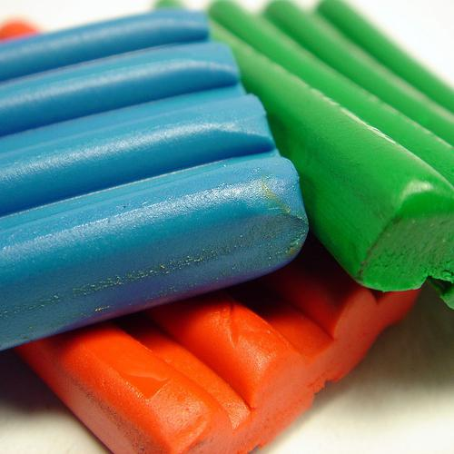

Присутствие детского творчества в жизни вашего ребенка незаменимо и необходимо для его полноценного развития. Творческие занятия помогают формировать фантазию, мелкую моторику рук, способствуют усидчивости, дают возможность ребенку по-другому узнать окружающий мир. Одним из вариации детского творчества является пластилиновая живопись из шприца.

Считается, что такой вид рисования был придуман англичанином Джеймсом Мэем, благодаря какому была создана популярная в Великобритании цветочная выставка из пластилина. Чуть позже методикой рисования пластилином воспользовалась художница из Канады – Барбара Рейд, проиллюстрировав детскую повесть. Пластилином является материал, используемый для лепки, в состав которого входит глина, воск, а также добавляются жиры и вазелин, благодаря каким материал не высыхает. С его помощью можно создавать не только поделки, а настоящие художественные произведения искусства, пластилин, в отличие от других художественных материалов, имеет следующие особенности: высокая пластичность, благодаря чему быстро приобретает любые формы. Его легко раскатать и выложить на любую поверхность. является очень вязким материалом, способным прилипать к поверхностям. обладает богатой цветовой гаммой. с помощью нагревания можно очень легко и быстро сделать его очень мягким и эластичным.

Примером рисования с использованием шприца является изготовление травы, веток или паутин, чтобы их сделать, необходимо:

-раскатать часть пластилина в колбаску;

- протолкнуть раскатанный материал в шприц, лишний пластилин необходимо отрезать;

- закрыть с помощью поршня шприц и нагреть его содержимое с помощью воды или микроволновки;

- теплый материал необходимо выдавить на рабочую поверхность «длинными нитями», при необходимости получения «толстеньких линий» можно воспользоваться шприцом для кондитерских изделий;

- возьмите картон в качестве основы открытки, налепите на полотно зеленые полосы в виде веток растения, или других изображений;

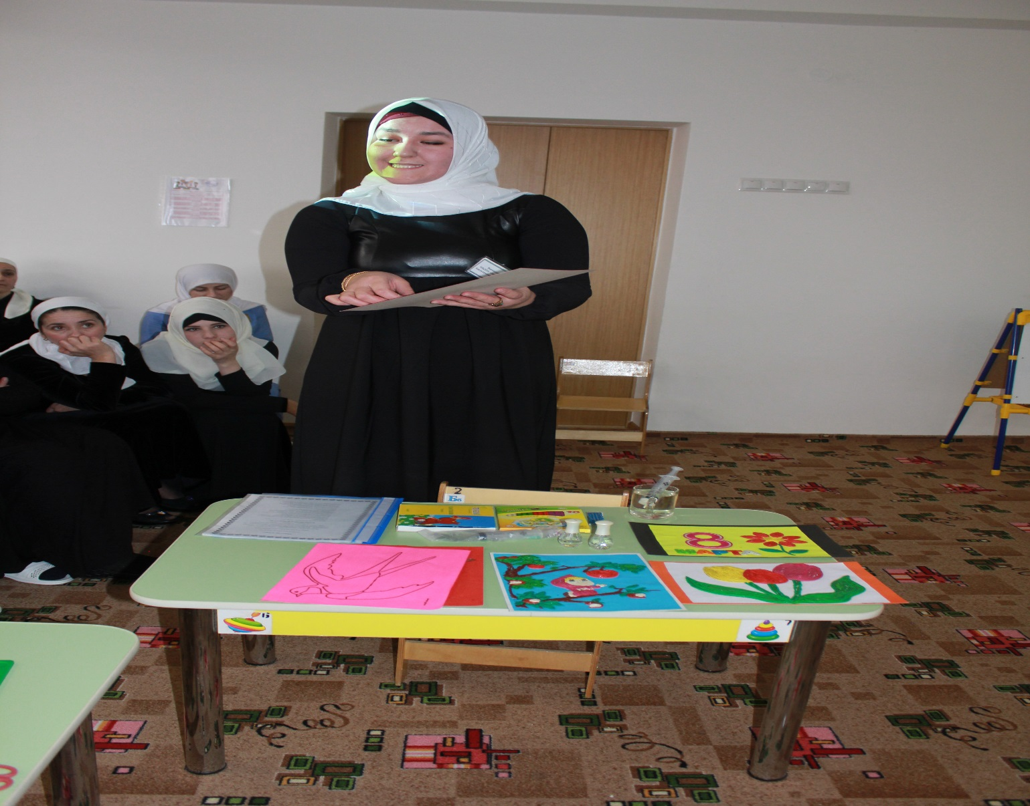

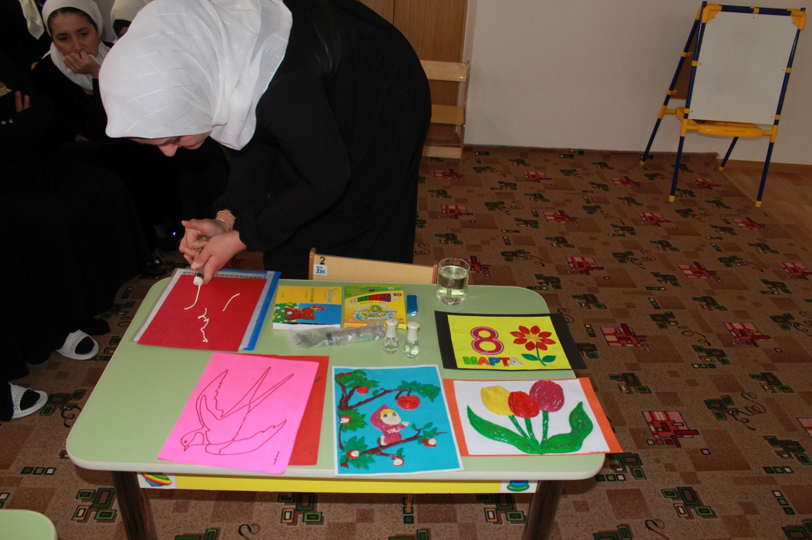

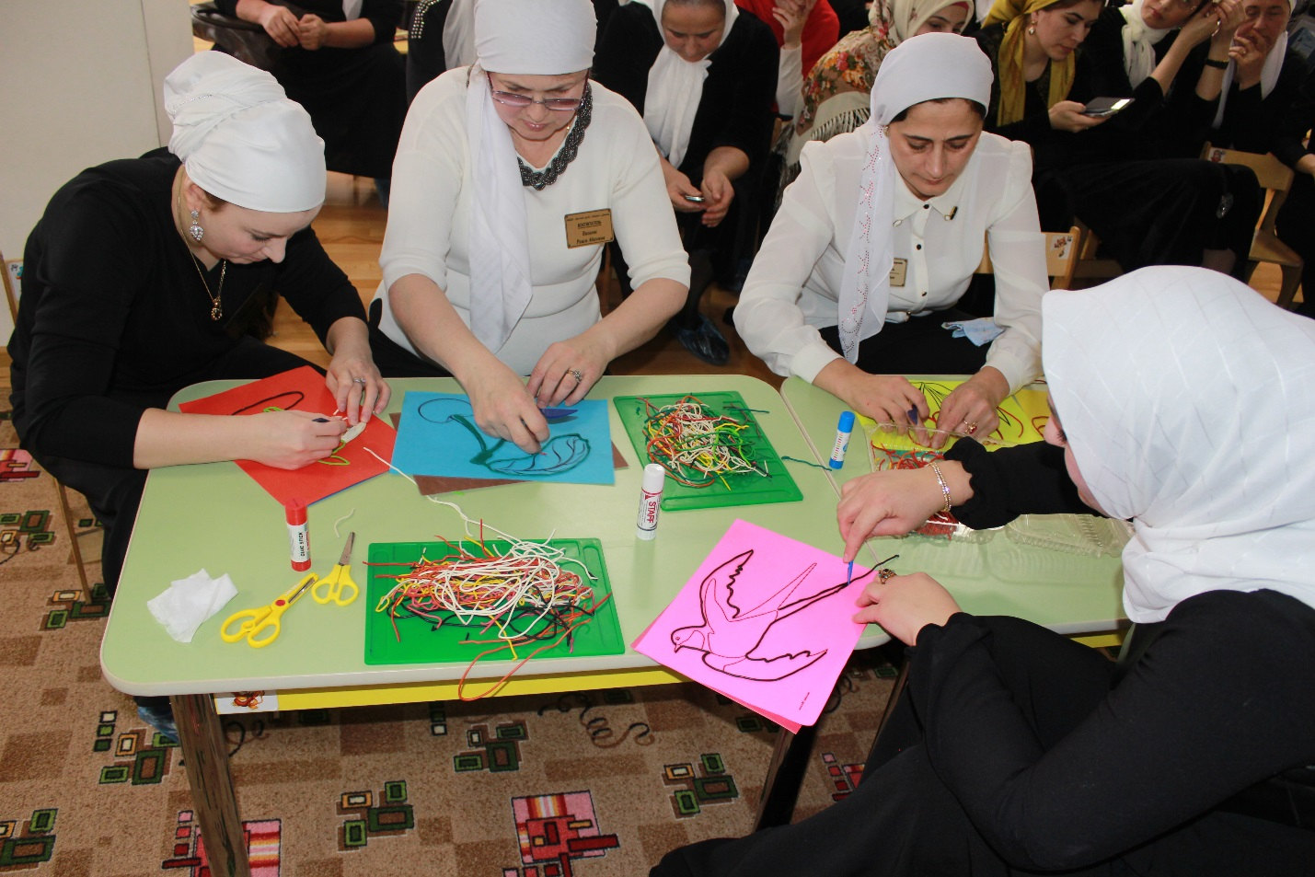

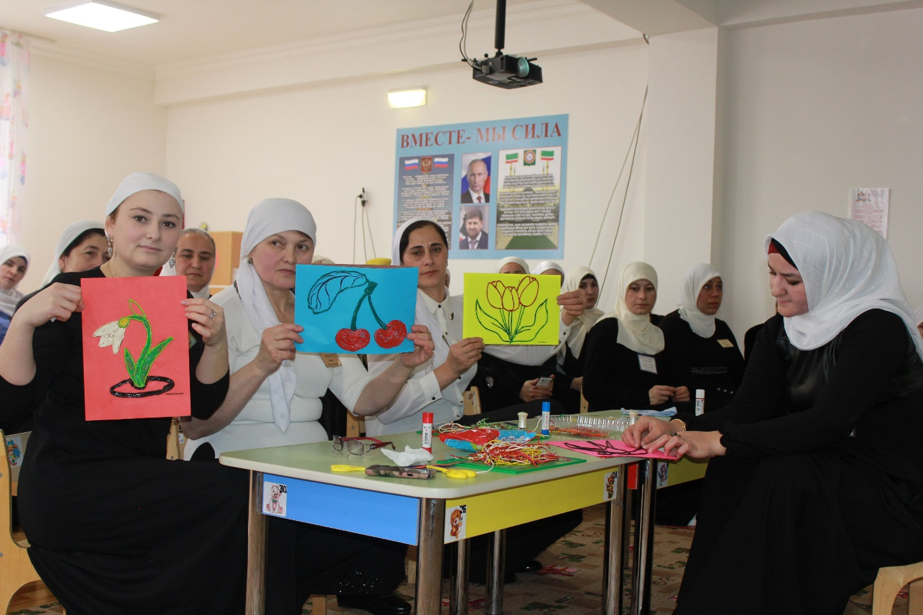

Желаю всем удачи!